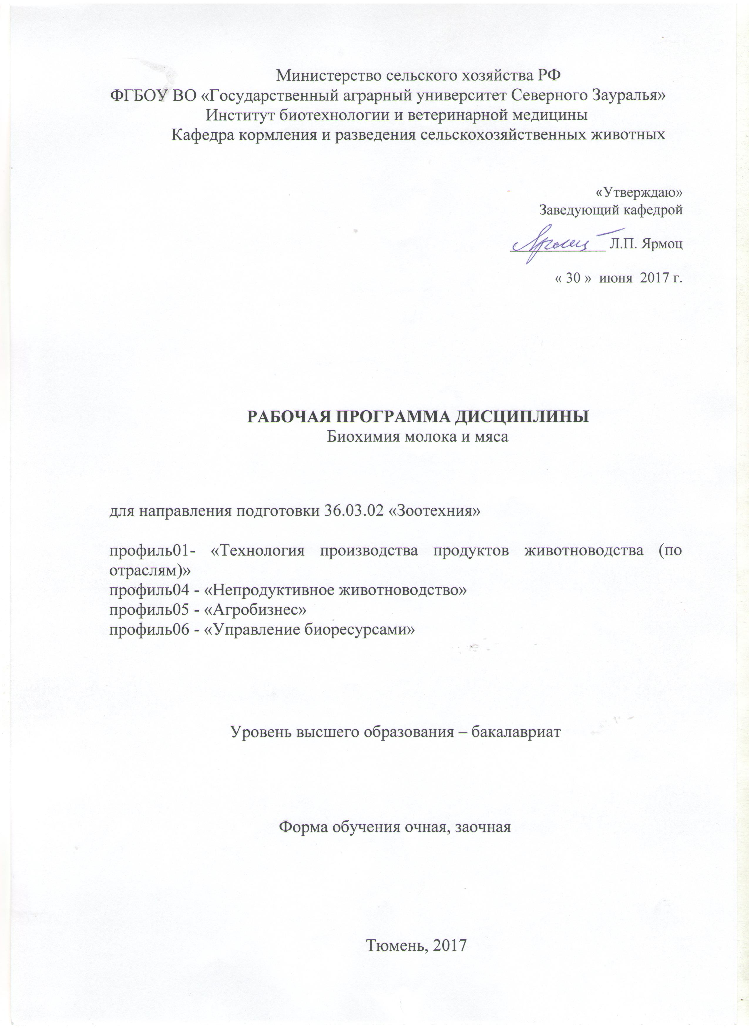

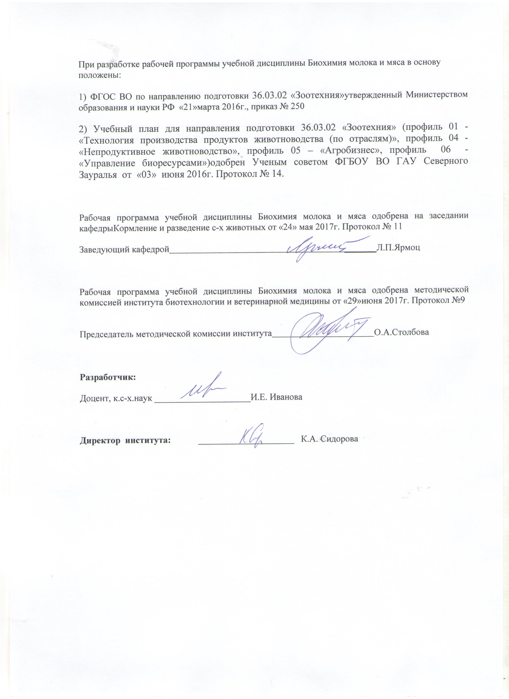

1. Перечень планируемых результатов обучения по дисциплине, соотнесенных с планируемыми результатами освоения образовательной программы
Коды компетенции | Результаты освоения | Перечень планируемых результатов обучения по дисциплине
ОПК-4 | Способностью использовать достижения науки в оценке качества кормов и продукции, в стандартизации и сертификации племенных животных | Знать: качества кормов и продукции, закономерности осуществления физиологических процессов  Уметь: определять качества кормов и продукции  Владеть: способностью использовать достижения науки в оценке качества кормов и продукции в стандартизации и сертификации племенных животных.
ПК-16 | Готовностью к адаптации современных версий систем управления качеством к конкретным условиям производства на основе международных стандартов, осуществление технического контроля и управления качеством продукции животноводства | Знать: современные версии систем управления качеством к конкретным условиям производства на основе международных стандартов  Уметь: осуществлять технический контроль и управлять качеством продукции животноводства  Владеть: готовностью к адаптации современных версий систем управления качеством к конкретным условиям производства на основе международных стандартов, осуществление технического контроля и управления качеством продукции животноводства

2. Место дисциплины в структуре образовательной программы
Дисциплина«Биохимия молока и мяса» Блок 1 – дисциплина по выбору студента.
Предшествующие дисциплины: Зоология животных; Анатомия животных; Биохимия животных; Генетика животных; Физиология животных; Морфология животных;
Последующие дисциплины: Кормление животных; Основы ветеринарии; Скотоводство; Свиноводство; Коневодство; Птицеводство; Овцеводство; Технология производства и переработки продукции скотоводства.
Дисциплина изучается на 2 курсе в 4 семестре по очной форме обученияи на 3 курсев 6 семестре – заочной форме.
3. Объем дисциплины и виды учебной работы
Общая трудоемкость дисциплины составляет 108часов (3зачетных единиц)

Вид учебной работы | Форма обучения
Вид учебной работы | очная | заочная
Семестр | 4 | 6
Аудиторные занятия (всего) | 54 | 14
В том числе: | - | -
Лекции | 18 | 6
Лабораторные занятия (ЛЗ) | 36 | 8
Самостоятельная работа (всего) | 54 | 94
В том числе: | - | -
Проработка материала лекций,  подготовка к занятиям, зачету | 27 | -  71
Самостоятельное изучение тем | 4 | -  71
Контрольная работа |  | 23
Реферат | 14
Доклад | 9
Вид промежуточной аттестации | зачет | зачет
Общая трудоемкость | 108  3 з.е. | 108  3 з.е.

4. Содержание дисциплины
4.1. Содержание разделов дисциплины
№ п/п | Наименование раздела дисциплины | Содержание раздела
1. | Образование молока. Химический состав и пищевая ценность основных компонентов молока. Свойства молока. | Биохимические процессы при образовании составных частей молока.Химический состав и пищевая ценность основных компонентов молока. Влияние различных факторов на состав молока. Органолептические, физико-химические и технологические свойства молока.
2. | .Биохимические и физико – химические процессы при выработке питьевого молока, сливок и мороженого | Изменение состава и свойств молока при охлаждении и замораживании, нагревании, фальсификации
3. | Биохимические и физико – химические процессы при выработке кисломолочных продуктов. | Виды брожения молочного сахара, коагуляция казеина, классификация заквасок и бактериальных культур
4 | Биохимические и физико –химические процессы при выработке масла. Биохимические изменения в масле в процессе хранения. | Биохимические и физико-химические основы производства масла способом сбивания сливок и способом преобразования высокожирных сливок.
5 | Биохимические и физико – химические процессы при производстве сыра. | Процесс сычужного свертывания молока. Физико-химические процессы при производстве сыров. Созревание, образование вкусовых веществ, формирование рисунка.
6 | Биохимические и физико – химические процессы при выработке и хранении молочных консервов и при производстве молочно-белковых концентратов. | Биохимические и физико-химические основы выработки консервов, казеина молочно-белковых концентратов.
7 | Биохимические функции, строение и состав тканей. | Состав и структура тканей житного организма. Сократительные белки мышечного волокна, биохимические факторы, обеспечивающие и регулирующие функцию сократительных белков; коллагеновые волокна, их функции в мясе в возрастном отношении
8 | Биохимические изменения при созревании мяса. Химические изменения при консервировании | Биохимические изменения при созревании мяса. Химические изменения при консервировании мяса

4.2 Разделы дисциплины и междисциплинарные связи с обеспечиваемыми (последующими) дисциплинами
№ п/п | Наименование обеспечиваемых (последующих) дисциплин | Номера разделов данной дисциплины, необходимых для изучения обеспечиваемых (последующих) дисциплин
№ п/п | Наименование обеспечиваемых (последующих) дисциплин | 1 | 2 | 3 | 4 | 5 | 6 | 7 | 8
1. | Скотоводство | + | + | + | + | + | + | + | +
2. | Свиноводство | + | + | + | + | + | + | + | +
3. | Птицеводство | + | + | + | + | + | + | + | +
4. | Коневодство | + | + | + | + | + | + | + | +
5. | Овцеводство | + | + | + | + | + | + | + | +
6. | Технология производства и переработки продукции скотоводства | + | + | + | + | + | + | + | +
4.3. Разделы дисциплин и виды занятий
Очная форма обучения
№ п/п | Наименование раздела дисциплины | Количество часов
№ п/п | Наименование раздела дисциплины | Л | ЛЗ | СРС | Всего часов
1. | Образование молока. Химический состав и пищевая ценность основных компонентов молока. Свойства молока. | 2 | 4 | 7 | 13
2. | Биохимические и физико – химические процессы при выработке питьевого молока, сливок и мороженого | 2 | 4 | 5 | 11
3. | Биохимические и физико – химические процессы при выработке кисломолочных продуктов. | 2 | 4 | 7 | 13
4 | Биохимические и физико–химические процессы при выработке масла. Биохимические изменения в масле в процессе хранения. | 2 | 4 | 7 | 13
5 | Биохимические и физико-химические процессы при производстве сыра. | 2 | 4 | 7 | 13
6 | Биохимические и физико-химические процессы при выработке и хранении молочных консервов и при производстве молочно-белковых концентратов. | 2 | 4 | 7 | 13
7 | Биохимические функции, строение и состав тканей. | 4 | 6 | 7 | 17
8 | Биохимические изменения при созревании мяса. Химические изменения при консервировании мяса | 2 | 6 | 7 | 15
Итого |  | 18 | 36 | 54 | 108

Заочная форма обучения
№ п/п | Наименование раздела дисциплины | Количество часов
№ п/п | Наименование раздела дисциплины | Л | ЛЗ | СРС | Всего часов
1. | Образование молока.Химический состав и пищевая ценность основных компонентов молока. Свойства молока. | 2 | 2 | 12 | 16
2. | Биохимические и физико -химические процессы при выработке питьевого молока, сливок и мороженого |  | 2 | 12 | 14
3. | Биохимические и физико -химические процессы при выработке кисломолочных продуктов. | 2 | 2 | 12 | 16
4 | Биохимические и физико-химические процессы при выработке масла. Биохимические изменения в масле в процессе хранения. |  |  | 12 | 12
5 | Биохимические и физико-химические процессы при производстве сыра. |  |  | 12 | 12
6 | Биохимические и физико-химические процессы при выработке и хранении молочных консервов и при производстве молочно-белковых концентратов. |  |  | 12 | 12
7 | Биохимические функции, строение и состав тканей. |  | 2 | 12 | 14
8 | Биохимические изменения при созревании мяса. Химические изменения при консервировании мяса | 2 |  | 10 | 12
Итого |  | 6 | 8 | 94 | 108

4.4. Лабораторный практикум
№ п/п | № раздела дисциплины | Наименование лабораторных работ | Трудоемкость  (час)
№ п/п | № раздела дисциплины | Наименование лабораторных работ | очная | заочная
1 | 2 | 3 | 4 | 5
1. | 1 | - Определение физико-химических и биохимических показателей молока (жир, белок, фракции, лактоза, сухое вещество, дисперсность жировых шариков и частиц казеина)  - Определение витаминов В₁, С  - Определение плотности, активной и титруемой кислотности, свежести молока  - Термоустойчивость и натуральность молока  - Определение пищевой и энергетической ценности молока | 4 | 2
2 | 2 | 1. Определение механической загрязненности молока, степени пастеризации молока- проба на пероксидазу, фосфатазу, лактальбуминовая проба. | 4 | 2
3. | 3 | - Определение кислотности в различных кисломолочных продуктах  - Определение влаги  - Определение жира в различных кисломолочных продуктах | 4 | 2
1 | 2 | 3 | 4 | 5
4. | 4 | - Определение числа омыления жира, кислотного числа жира, йодного числа жира, кислотность, термоустойчивость, перекисное число, биокислотное число  - Определение числа рефракции, температуры плавления и застывания  - Проба на брожение, число каталазы, предраспо-ложение масла к плесневению, пороки масла | 4
5. | 5 | 1. Свертывающая способность сычужного фермента, бродильная проба  2. Сычужно-бродильная проба, определение типов молока на сыропригодность  3. Степень зрелости сыра по М. Шиловичу | 4
6. | 6 | 1.Определение физико-химических и биохимических показателей при выработке молочных консервов, молочно-белковых концентратов, казеина и лактозы  2.Пригодность молока для выработки молочных консервов. | 4
7. | 7 | Определение жира в мясе, кислотного и перекисного чисел в жире, содержание триптофана, оксипролина в мясе и их соотношение. | 6 | 2
8. | 8 | 1.Определение продуктов первичного распада белков в бульоне.  2.Химические изменения при консервировании мяса | 6
Итого |  |  | 36 | 8

4.5. Примерная тематика курсовых проектов (работ) не предусмотрено УП.
5. Учебно-методическое обеспечение самостоятельной работы обучающихся по дисциплине Биохимия молока и мяса
Очная форма обучения
Наименование раздела учебной дисциплины (модуля) | Виды СРС | Всего часов | Вид контроля
1 | 2 | 3 | 4
1.Образование молока. Химический состав и пищевая ценность основных компонентов молока. Изменение состава молока под влиянием различных факторов. | Проработка материала лекций, подготовка к ЛЗ, зачету. | 3 | Зачет, задача
 | Самостоятельное изучение тем | 2 | Зачет, задача
 | Доклад | 1 | Защита доклада
 | Реферат | 3 | Защита реферата
2.Биохимические и физико – химические процессы при выработке питьевого молока, сливок и мороженого | Проработка материала лекций, подготовка к ЛЗ, зачету. | 3 | Зачет, задача
 | Доклад | 1 | Защита доклада
 | Реферат | 1 | Защита реферата
1 | 2 | 3 | 4
3.Биохимические и физико-химические процессы при выработке кисломолочных продуктов. | Проработка материала лекций, подготовка к ЛЗ, зачету. | 3 | Зачет, задача
 | Доклад | 1 | Защита доклада
 | Реферат | 4 | Защита реферата
4.Биохимические и физико– химические процессы при выработке масла. Биохимические изменения в масле в процессе хранения. | Проработка материала лекций, подготовка к ЛЗ, зачету. | 3 | Зачет, задача
 | Доклад | 1 | Защита доклада
 | Реферат | 2 | Защита реферата
5.Биохимические и физико – химические процессы при производстве сыра | Проработка материала лекций, подготовка к ЛЗ, зачету. | 3 | Зачет, задача
 | Доклад | 1 | Защита доклада
 | Реферат | 2 | Защита реферата
6.Биохимические и физико– химические процессы при выработке и хранении молочных консервов и при производстве молочно-белковых концентратов. | Проработка материала лекций, подготовка к ЛЗ, зачету. | 3 | Зачет, задача
 | Доклад | 1 | Защита доклада
7.Биохимические функции, строение и состав тканей. | Проработка материала лекций, подготовка к ЛЗ, зачету. | 3 | Зачет, задача
7.Биохимические функции, строение и состав тканей. | Доклад | 1 | Защита доклада
8.Биохимические изменения при созревании мяса. Химические изменения при консервировании мяса | Проработка материала лекций, подготовка к ЛЗ, зачету. | 6 | Зачет, задача
 | Самостоятельное изучение тем | 2 | Зачет, задача
 | Доклад | 2 | Защита доклада
 | Реферат | 2 | Защита реферата
Итого |  | 54

Заочная форма обучения
Наименование раздела учебной дисциплины (модуля) | Виды СРС | Всего часов | Вид контроля
1 | 2 | 3 | 4
1.Образование молока. Химический состав и пищевая ценность основных компонентов молока. Изменение состава молока под влиянием различных факторов. | Проработка материала лекций, подготовка к ЛЗ, зачету  самостоятельное изучение тем | 9 | Зачет, задача
 | Контрольная работа | 3 | Защита контроль-ной работы
2.Биохимические и физико – химические процессы при выработке питьевого молока, сливок и мороженого | Проработка материала лекций, подготовка к ЛЗ, зачету  самостоятельное изучение тем | 9 | Зачет, задача
 | Контрольная работа | 3 | Защита контроль-ной работы
3.Биохимические и физико-химические процессы при выработке кисломолочных продуктов. | Проработка материала лекций, подготовка к ЛЗ, зачету  самостоятельное изучение тем | 9 | Зачет, задача
 | Контрольная работа | 3 | Защита контроль-ной работы
4.Биохимические и физико– химические процессы при выработке масла. Биохимические изменения в масле в процессе хранения. | Проработка материала лекций, подготовка к ЛЗ, зачету  самостоятельное изучение тем | 9 | Зачет, задача
 | Контрольная работа | 3 | Защита контроль-ной работы
5.Биохимические и физико – химические процессы при производстве сыра | Проработка материала лекций, подготовка к ЛЗ, зачету  самостоятельное изучение тем | 9 | Зачет, задача
 | Контрольная работа | 3 | Защита контроль-ной работы
6.Биохимические и физико– химические процессы при выработке и хранении молочных консервов и при производстве молочно-белковых концентратов. | Проработка материала лекций, подготовка к ЛЗ, зачету  самостоятельное изучение тем | 9 | Зачет, задача
 | Контрольная работа | 3 | Защита контроль-ной работы
7.Биохимические функции, строение и состав тканей. | Проработка материала лекций, подготовка к ЛЗ, зачету  самостоятельное изучение тем | 9 | Зачет, задача
7.Биохимические функции, строение и состав тканей. | Контрольная работа | 3 | Защита контроль-ной работы
1 | 2 | 3 | 4
8.Биохимические изменения при созревании мяса. Химические изменения при консервировании мяса | Проработка материала лекций, подготовка к ЛЗ, зачету  самостоятельное изучение тем | 8 | Зачет, задача
 | Контрольная работа | 2 | Защита контроль-ной работы
Итого |  | 94

5.1. Учебно-методические материалы для самостоятельной работы:
1.Методические указания для выполнения самостоятельной работыИ.Е. Иванова. – Тюмень, 2016. – 20с.
2.Основы биохимии молока. учеб.пособие /авт.сост. И.Е. Иванова. – Тюмень :ГАУСЗ, 2014. – 130 с.
3.Основы биохимии мяса: учеб. пособие /И.Е. Иванова. – Тюмень: ГАУ СЗ, 2016. – 130с.

5.2. Темы, выносимые на самостоятельное изучение:
1.Химический состав молока овец, коз, кобыл, и других видов животных.
2.Биохимические процессы при производстве кисломолочных продуктов.
3.Биохимические процессы при производстве сыров.
4.Физико-химические процессы при производстве масла.
5.Использование антиоксидантов в молочной промышленности.
6.Биохимические и физико – химические процессы при выработке питьевого молока, сливок и мороженого
7.Биохимические и физико- химические изменения молока при его хранении и обработке.
8.Пороки молока.
9.Биохимия сокращения мышц.
10.Биохимия костной, соединительной и жировой ткани.
11.Биохимия и использование внутренних органов животных.
12.Биохимия и использование эндокринных желез.
13.Влияние наследственности и внешних условий на формирование мясной продуктивности.

5.3Темы рефератов:
1.Требования, предъявляемые к молоку для сыроделия (органолептические свойства молока; содержание казеина; молочного сахара и солей; микрофлора и ее роль в формировании вида сыра; роль микроорганизмов в сыроделии).
2.Свертывание белков молока и получение сырной массы (сыропригодность молока; методы определения и способы исправление недостатков, препараты; свертывающие молоко – сычужный фермент, пепсины; способы получения сгустка; факторы, влияющие на степень обезвоживания сгустка; обработка сгустка – дробление сгустка, второе нагревание)
3.Созревание сыров (сущность созревания; уход за сырами в камерах созревания; ускорение созревания сыра;
4.Меры предотвращения и снижения пороков органолептических свойств пастеризованных и стерилизованных молока, сливок и молочных смесей.
5.Формирование органолептических свойств кисломолочных напитков.
6.Формирование органолептических свойств мороженого.
7.Роль пробиотических продуктов в питании
8.Молочные смеси для самых маленьких: что выбрать?
9.Дешевый аналог – «Спред» сливочного масла
10.Сычужный фермент. Заменители -ферментные препараты растительного и микробного происхождения.
Биохимические процессы после убоя.
11.Порча мяса.
12.Изменения в мясе при обработке низкими температурами.
13.Химизм действия нитритов и нитратов в процессе посола.
14.Окраска мяса и мясопродуктов. Факторы, влияющие на обесцвечивание колбасных изделий.
15.Химия копчения мяса.
16.Химические изменения при тепловой обработке мяса.
17.Изменения в процессе жаренья мяса.
18.Изменения в процессе стерилизации и пастеризации.
19.Сократительные белки мышечного волокна-миозин, актин, тропомиозин, тропонин.

6.Фонд оценочных средств для проведения промежуточной аттестации обучающихся по дисциплине
  - Перечень компетенций с указанием этапов их формирования в процессе освоения образовательной программы
№ п/п | Контролируемые разделы дисциплины (результаты по разделам) | Код контролируемой компетенции (или её части) | Наименование оценочного средства
1 | Образование молока. Химический состав и пищевая ценность основных компонентов молока. Изменение состава молока под влиянием различных ферментов. | ОПК-4(знать)  ПК-16 | Зачетный билет  Варианты контрольных работ  Вопросы к защите реферата  Вопросы к дискуссии  Варианты задач  Тестовые задания
2 | Биохимические и физико – химические процессы при выработке питьевого молока, сливок и мороженого | ОПК-4(знать)  ПК-16 | Зачетный билет  Варианты контрольных работ  Вопросы к защите реферата  Вопросы к дискуссии  Варианты задач  Тестовые задания
3 | Биохимические и физико-химические процессы при выработке кисломолочных продуктов. | ОПК-4(знать, уметь)  ПК-16 | Зачетный билет  Варианты контрольных работ  Вопросы к защите реферата  Вопросы к дискуссии  Варианты задач  Тестовые задания
4 | Биохимические и физико–химические процессы при выработке масла. Биохимические изменения в масле в процессе хранения. | ОПК-4(знать, уметь)  ПК-16 | Зачетный билет  Варианты контрольных работ  Вопросы к защите реферата  Вопросы к дискуссии  Варианты задач  Тестовые задания
5 | Биохимические и физико-химические процессы при производстве сыра | ОПК-4(знать, уметь)  ПК-16 | Зачетный билет  Варианты контрольных работ  Вопросы к защите реферата  Вопросы к дискуссии  Варианты задач  Тестовые задания
6 | Биохимические и физико– химические процессы при выработке и хранении молочных консервов и при производстве молочно-белковых концентратов. | ОПК-4  ПК-16 | Зачетный билет  Варианты контрольных работ  Вопросы к защите реферата  Вопросы к дискуссии  Варианты задач  Тестовые задания
7 | Биохимические функции, строение и состав тканей. | ОПК-4  ПК-16 | Зачетный билет  Контрольная работа  Собеседование  Реферат  Тестовые задания  Варианты задач  Тестовые задания
8 | Биохимические изменения при созревании мяса. Химические изменения при консервировании мяса | ОПК-4  ПК-16 | Зачетный билет  Варианты контрольных работ  Вопросы к защите реферата  Вопросы к дискуссии  Варианты задач  Тестовые задания

6.2.Описание показателей и критериев оценивания компетенций на различных этапах их формирования, описание шкал оценивания:

Показатели оценивания | Критерии оценивания
Показатели оценивания | Достаточный уровень (удовлетворительно) | Средний уровень (хорошо) | Высокий уровень (отлично)
ОПК-4 Способностью использовать достижения науки в оценке качества кормов и продукции, в стандартизации и сертификации племенных животных
Знать: | общие, но не структурированные знания качества кормов и продукции, теорети-ческие основы биохи-мии молока и мяса, методы исследования компонентов в молоке, молочных продуктах и тканях животных,  закономерности осуществления физиологических процессов и синтеза молока. | сформированные, но содержащие отдельные пробелы в знаниях каче-ства кормов и продук-ции, теоретические осно-вы биохимии молока и мяса, методы иссле-дования компонентов в молоке, молочных про-дуктах и тканях живот-ных, закономерности осуществления физио-логических процессов и синтеза молока. | сформированные систематические знания качества кормов и продукции, теорети-ческие основы биохи-мии молока и мяса, методы исследования компонентов в молоке, молочных продуктах и тканях животных, закономерности осу-ществления физиологи-ческих процессов и синтеза молока.
Уметь: | в целом успешно, но не систематическое уме-ниеопределять качест-ва кормов и продукции, применяя методы биохимических исследований | в целом успешно, но содержащие отдельные пробелы в умении опре-делять качества кормов и продукции, применяя методы биохимических исследований | определять качества кормов и продукции, применяя методы биохимических исследований
Иметь навыки и/или опыт: | в целом успешное, но не систематическое применение достиже-ния науки в оценке качества кормов и про-дукции в стандартиза-ции и сертификации племенных животных. | в целом успешное, но содержащее отдельные пробелы в способности использовать достиже-ния науки в оценке каче-ства кормов и продукции в стандартизации и сертификации племенных животных. | успешное и систематическое при-менение навыков вспособности использовать достижения науки в оценке качества кор-мов и продукции в стандартизации и сер-тификации племенных животных.

Показатели оценивания | Критерии оценивания
Показатели оценивания | Достаточный уровень (удовлетворительно) | Средний уровень (хорошо) | Высокий уровень (отлично)
ПК-16 Готовностью к адаптации современных версий систем управления качеством к конкретным условиям производства на основе международных стандартов, осуществление технического контроля и управления качеством продукции животноводства
Знать: | общие, но не структурированные знания современных версий систем управления качеством к конкретным условиям производства на основе международных стандартов | сформированные, но содержащие отдельные пробелы в знаниях современных версий систем управления качеством к конкретным условиям производства на основе междуна-родных стандартов | сформированные систематические знания современных версий систем управления качеством к конкретным условиям производства на основе междуна-родных стандартов
Уметь: | в целом успешно, но не систематическое уме-ние осуществлять технический контроль и управлять качеством продукции животноводства | в целом успешно, но содержащие отдельные пробелы в умении осуществлять техничес-кий контроль и управ-лять качеством продук-ции животноводства | осуществлять технический контроль и управлять качеством продукции животноводства
Иметь навыки и/или опыт: | в целом успешное, но не систематическое умение владеть готовностью к адапта-ции современных версий систем управления качеством к конкретным условиям производства на основе международных стан-дартов, осуществление технического контроля и управления качест-вом продукции животноводства | в целом успешное, но содержащее отдельные пробелы в способности к адаптации современ-ных версий систем управления качеством к конкретным условиям производства на основе международных стандартов, осуществле-ние технического контроля и управления качеством продукции животноводства | успешное и систематическое при-менение навыков в способности к адаптации современных версий систем управления качеством к конкрет-ным условиям произ-водства на основе международных стандартов, осущест-вление технического контроля и управления качеством продукции животноводства

6.2.1Шкалы оценивания зачета

Шкала оценивания зачета
Оценка | Описание
Зачет | Твердо знает материал в области биохимии молока и мяса.Студент самостоятельно решает поставленные задачи, используя весь арсенал имеющихся знаний, умений и навыков; умеет оценивать, анализировать и обобщать, делать выводы по результатам собственной деятельности; владеет способностью использовать достижения науки в оценке качества кормов и продукции в стандартизации и сертификации племенных животных;
Не зачет | Если обучающийся допустил грубые ошибки и не мог применить полученные знания для решения (выполнения) поставленной задачи (задания), обосновать применяемые положения.

6.3. Типовые контрольные задания или иные материалы:
Указаны в приложении 1.
  - Методические материалы, определяющие процедуры оценивания знаний, умений, навыков и (или) опыта деятельности, характеризующих этапы формирования компетенций

Процедура оценивания зачета
Зачет проходит в письменной форме и в форме собеседования. Студенту достается вариант задания путем собственного случайного выбора и предоставляется 15 минут на подготовку. Защита готового решения происходит в виде собеседования, на что отводится 5 минут. Задание состоит из 3 вопросов, включая обычные, требующие письменного ответа.

- Перечень основной и дополнительной учебной литературы, необходимой для освоения дисциплины
а) основная литература
1. Рогожин В.В. Биохимия молока и мяса [Электронный ресурс] : учеб. — Электрон. дан. — Санкт-Петербург : ГИОРД, 2012. — 456 с. — Режим доступа: https://e.lanbook.com/book/58740. — Загл. с экрана.
2. Рогов, И.А. Технология мяса и мясных продуктов. -/ И.А. Рогов, А.Г. Забашта, Г.П. Казюлин М.: КолосС, 2009. – 565с. – (Учебники и учебные пособия для студентов высш. учеб. завед.)
3. Рогов И.А. Технология мяса и мясных продуктов. Книга 2. Технология мясных продуктов/И.А. Рогов, А.Г. Забащта, Г.П. Казюлин. – М.: КолоС, - 2009. - 711с.
4. Основы биохимии молока. учеб.пособие/авт.сост.И.Е. Иванова. – Тюмень: ГАУСЗ, 2014. – 130 с.
б) дополнительная литература

1. Часовщикова М.А. Пути повышения белковомолочности крупного рогатого скота. – Тюмень, ТГСХА, 2007.
2. Трухачев, В.И. Технологическое и техническое обеспечение процессов машинного доения коров, обработки и переработки молока [Электронный ресурс] : учебное пособие / В.И. Трухачев, И.В. Капустин, В.И. Будков [и др.]. — Электрон. дан. — СПб.: Лань, 2013. — 301 с. — Режим доступа: http://e.lanbook.com/books/element.php?pl1_id=12966
3. Бредихин С.А. Техника и технология производства сливочного масла и сыра/С.А. Бредихин, В.Н. Юрин. – М.: КолосС, 2007. – 319 с.
4. Мамаев, А.В. Молочное дело / А.В. Мамаев, Л.Д. Самусенко. — СПб.: Лань, 2013. — 383 с. (http://e.lanbook.com/books/element.php?pl1_id=30199).

8.Перечень ресурсов информационно-телекоммуникационной сети "Интернет"
1.Научная электронная библиотека www.e.lanbook.com
2.Научная электронная библиотека www.ipbookshop.ru
3.Научная электронная библиотека www. elibrary.ru
4.Agricola - международная база данных на сайте ЦНСХБ РАСХН;
5. Agros – крупнейшая документографическая база данных по проблемам АПК, охватывает все научные публикации.

9.Методические указания для обучающихся по освоению дисциплины
1.Основы биохимии молока. учеб.пособие /авт.сост.И.Е.Иванова. – Тюмень ГАУСЗ, 2014. – 130 с.
2.Основы биохимии мяса: учеб. пособие /И.Е. Иванова. – Тюмень: ГАУ СЗ, 2016. – 130с. 3.Методические указания для выполнения контрольной работы для студентов специальности 36.03.02 «Зоотехния»./авт.сост.И.Е.Иванова – Тюмень: ГАУ СЗ 2016.- 12с
4. Рекомендации по использованию заменителей цельного молока в кормлении телят/ Волынкина М.Г., Ковалева О.В., Иванова И.Е. – Тюмень, Тюменская ГСХА, 2012. – 70 с.

10. Перечень информационных технологий -
MicrosoftOfficeStandard

11. Материально-техническое обеспечение дисциплины
Стандартные учебные химические лаборатории, лекционная аудитория, оснащенные наглядными пособиями, установками и приборами, необходимыми для проведения практических занятий (вытяжные шкафы, технические и аналитические весы, термостаты, иономеры, центрифуги и др.)
Лабораторная посуда: фарфоровые тигли, эксикаторы, стеклянные стаканы вместимостью 250, 100 и 50 мл, мерные цилиндры вместимостью 250, 100, 50 и 10 мл, индикаторная бумага (универсальная, красный лакмус, синий лакмус), стеклянные палочки, стеклянные и пластиковые пробирки, бюретки вместимостью 25 мл, капельные пипетки, промывалки, мерные колбы вместимостью 50 мл, спиртовые и ртутные термометры.
Оборудование специализированных химических лабораторий: проекционное оборудование, периодические таблицы химических элементов Д.И. Менделеева, таблицы растворимости и электрохимический ряда напряжений металлов, классные доски.

